- Dia do Teatro Municipal – 11 de Outubro
Um dos mais imponentes e belos prédios do Rio de Janeiro, o Theatro Municipal, inaugurado em 14 de julho de 1909, é considerado a principal casa de espetáculos do Brasil e uma das mais importantes da América do Sul. Sua história mistura-se com a trajetória da cultura do País. Ao longo de pouco mais de um século de existência, o Theatro tem recebido os maiores artistas internacionais, assim como os principais nomes brasileiros, da dança, da música e da ópera.

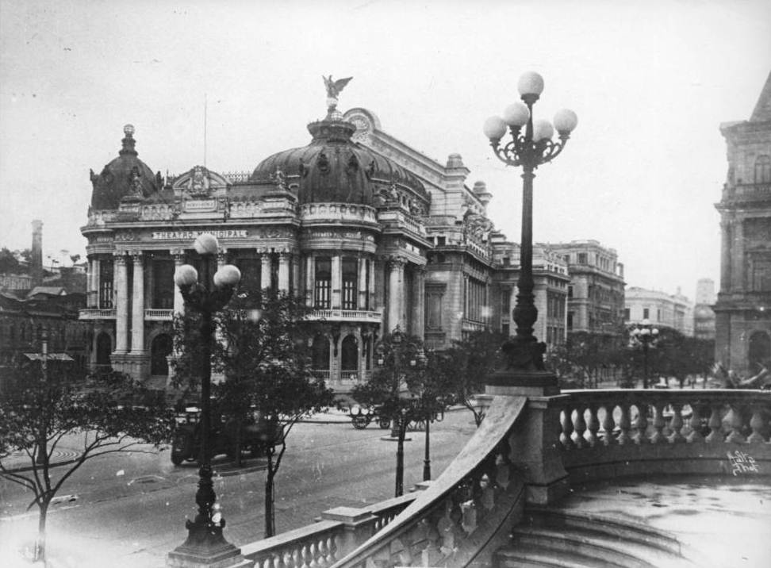
MALTA, Augusto. [Theatro Municipal]. Século XX.
A ideia de um teatro nacional com uma companhia artística estatal já existia desde meados do século XIX e teve em João Caetano (1808-1863), entusiasta do teatro brasileiro, além empresário e ator de grande mérito, um de seus mais contundentes apoiadores. O projeto, no entanto, só começou a ganhar consistência no final daquele século, com o empenho do nosso ilustre dramaturgo Arthur Azevedo (1855-1908). A luta incansável de Azevedo foi travada nas páginas dos jornais e acabou por trazer resultados. Lamentavelmente, no entanto, ele não viveu o suficiente para ver seu sonho concretizado, morrendo nove meses antes da data da inauguração.

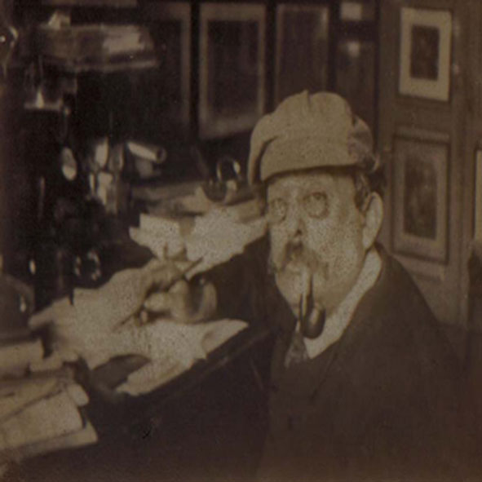
Arthur Azevedo. Século XX.
O Prefeito Pereira Passos – cuja reforma urbana iniciada em 1902 mudou radicalmente o aspecto do Centro do Rio de Janeiro – retomou a ideia e, em 15 de outubro de 1903, abriu uma concorrência pública para a escolha do projeto arquitetônico. Encerrado o prazo de inscrições, em março de 1904, foram recebidas sete propostas. Os dois primeiros colocados ficaram empatados: o projeto denominado Aquilla, em que o autor “secreto” seria o engenheiro Francisco de Oliveira Passos, filho do prefeito, e o projeto Isadora, do arquiteto francês Albert Guilbert, vice-presidente da Associação dos Arquitetos Franceses.

O resultado do concurso causou uma forte polêmica na Câmara Municipal, acompanhada pelos principais jornais da época, em torno da verdadeira autoria do projeto Aquila, suspeito de ter sido elaborado pela seção de arquitetura da Prefeitura, e do suposto favoritismo de Oliveira Passos.

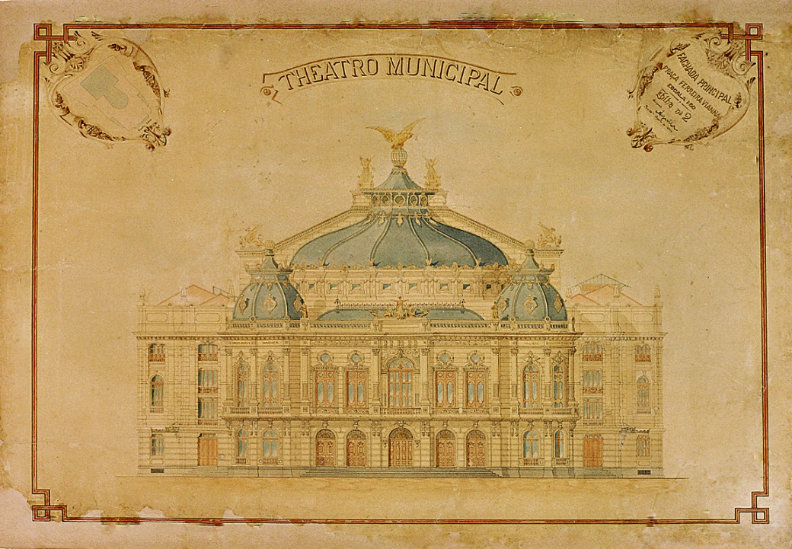
PASSOS, F. O. [Projeto concorrente para o Theatro Municipal – fachada: Aquilla]. c. 1904.

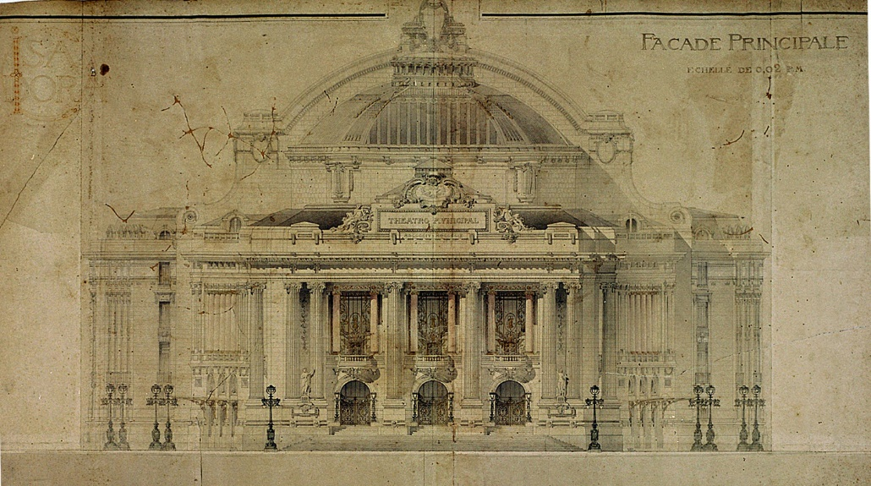
GUILBERT, Albert. [Projeto concorrente para o Theatro Municipal – fachada: Isadora] . c. 1904.
O projeto final foi o resultado da fusão dos dois premiados, uma vez que ambos correspondiam a uma mesma tipologia, inspirada na Ópera de Paris.

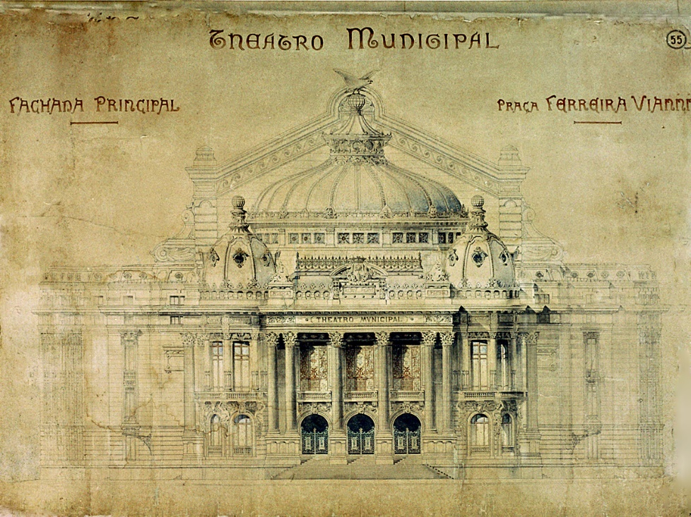
PREFEITURA do Distrito Federal (RJ). [Projeto final para o Theatro Municipal – fachada]. 1904.
Após as alterações, o prédio começou a ser erguido em 2 de janeiro de 1905, com a colocação da primeira das 1.180 estacas de madeira de lei sobre as quais está assentado. Em 20 de maio daquele ano foi disposta a pedra fundamental.

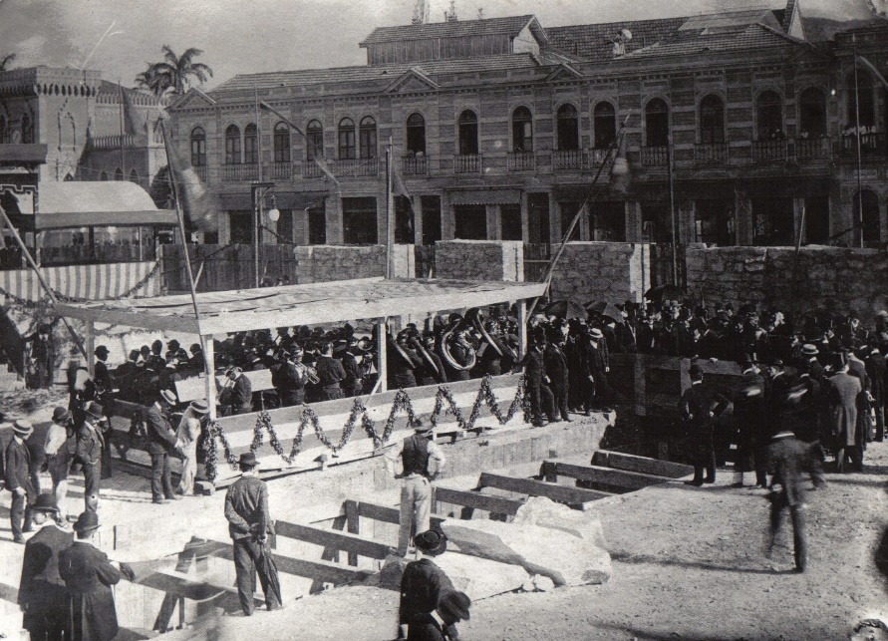
PREFEITURA do Distrito Federal (RJ). [Cerimônia da Colocação da Pedra Fundamental do Theatro Municipal]. 20 maio 1905.
Para participar da decoração, foram convocados alguns dos mais ilustres e consagrados artistas da época, como Eliseu Visconti, Rodolfo Amoedo e os irmãos Bernardelli. Também foram recrutados artesãos europeus para a criação dos vitrais e mosaicos. As obras começaram em ritmo acelerado, com 280 operários revezando-se em dois turnos. Em pouco mais de um ano, já era possível visualizar a suntuosidade aliada à elegância e beleza da construção do futuro teatro.

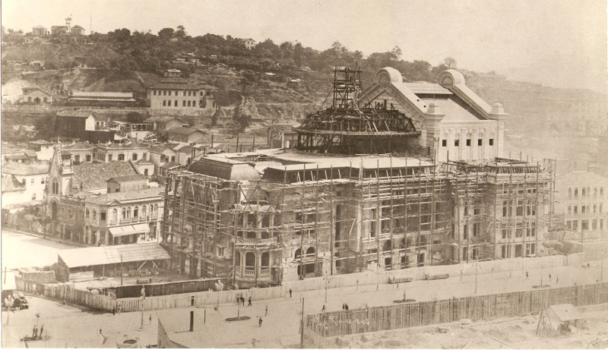
MALTA, Augusto. Theatro Municipal. 12 ago. 1906.
O Theatro Municipal do Rio de Janeiro, com capacidade para 1.739 espectadores, foi inaugurado pelo Presidente Nilo Peçanha e pelo Prefeito Sousa Aguiar no dia 14 de julho de 1909, quatro anos e meio após o início das obras.

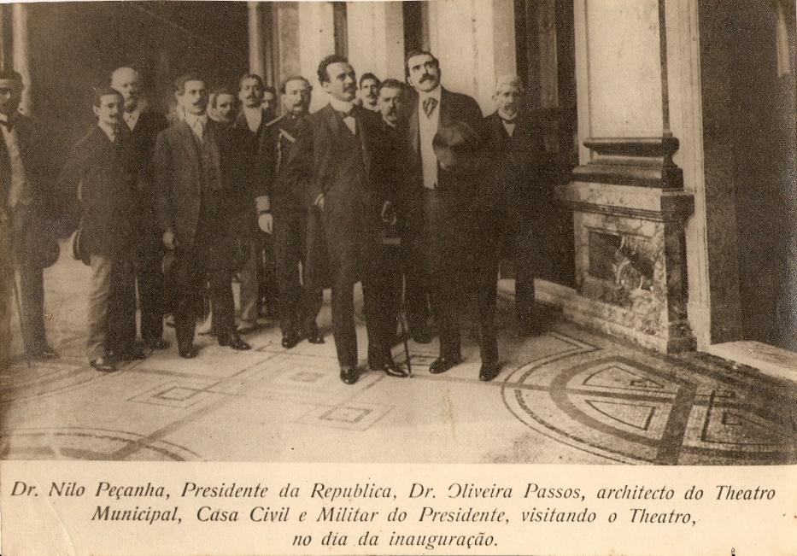
[Presidente Nilo Peçanha e Francisco Oliveira Passos no dia da inauguração do Theatro Municipal]. 14 jul.1909.
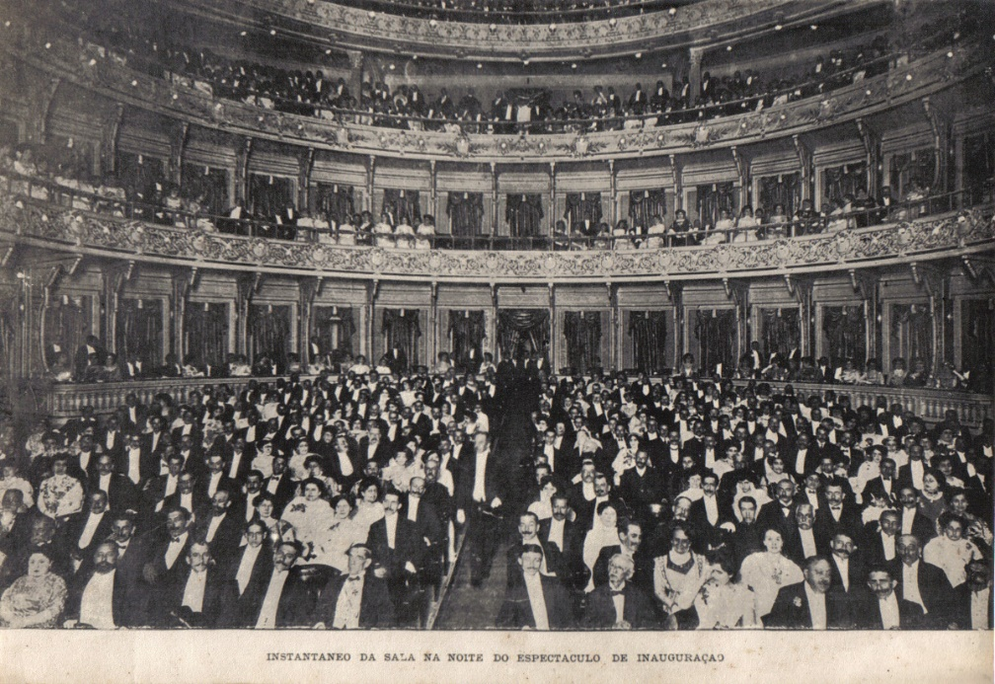
[Aspecto da Plateia no dia da inauguração do Theatro Municipal]. 14 jul.1909.
No início, o Theatro Municipal do Rio de Janeiro recebia, principalmente, companhias de ópera e dança vindas em sua maioria da Itália e da França. A partir da década de 30, passa a contar com seus próprios corpos artísticos: Orquestra Sinfônica , Coro e Ballet, que permanecem até hoje responsáveis pela realização das temporadas artísticas oficiais.

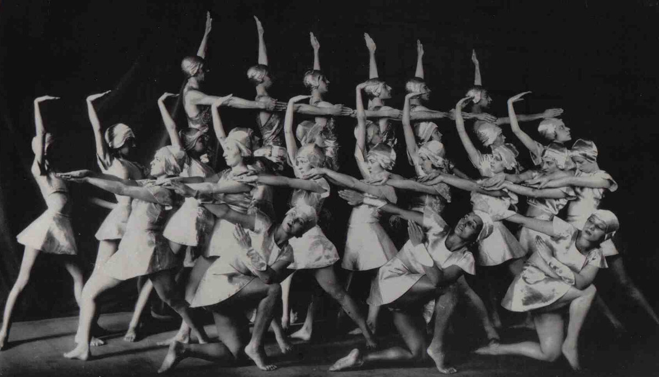
[Ballet do Theatro Municipal do Rio de Janeiro]. Século XX.

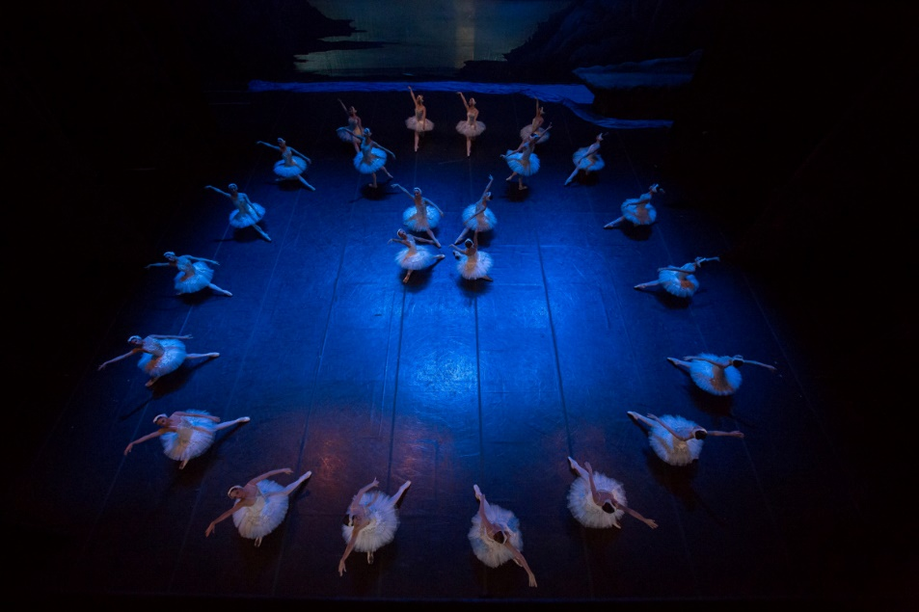
RÓNAI, Júlia. [Cena de O Lago dos Cisnes no Theatro Municipal]. 2016.
Desde sua inauguração, o Theatro Municipal do Rio de Janeiro teve quatro grandes reformas: 1934, 1975, 1996 e 2008. A primeira delas aumentou a capacidade da sala para 2.205 lugares e, apesar da complexidade da obra, foi realizada em três meses – atualmente, o Theatro conta com 2.252 lugares. Em 1975, foram realizadas obras de restauração e modernização e, no mesmo ano, foi criada a Central Técnica de Produção. Em 1996, iniciou-se a construção do edifício Anexo com salas de ensaios para o Coro, Orquestra Sinfônica e Ballet. A reforma iniciada em 2008 e concluída em 2010 concentrou-se na restauração e modernização das instalações.a

